
ONG Instituto de Cidadania Sol Encantado li Rua Granito, 71- Pq. Primavera- Guarulhos/ SP CEP: 07145-250 CNPJ: 28.676.739/0003-07
Tel.: 11 2492-9498 Email: solencantado.ong2@gmall.com

ANEXO Ili - EDUCAÇÃO INFANTIL - CRECHE
Quadro de Classes e Docentes - 2025 ! ftr de vagas total l UB
Unidade n:
0n& IDlliuto de Cidadmia Sol Encantado D
[ade : Rua Gnmilo, N" 71- Pg. Primawn- Owulbos.lSP

Michclly Pcrc1 Michclly Perez
Ana Claudin Fclix Ana Claudia Felix

Guarulhos, 04/04/2025

Dlrei0r1( oordcnador Pcda&ólico
Rú 4& 0-49 787--4
:\'aOJ Barbosa Leite de Oli\'Ci1'111
RG.:S631 l.3S0-9
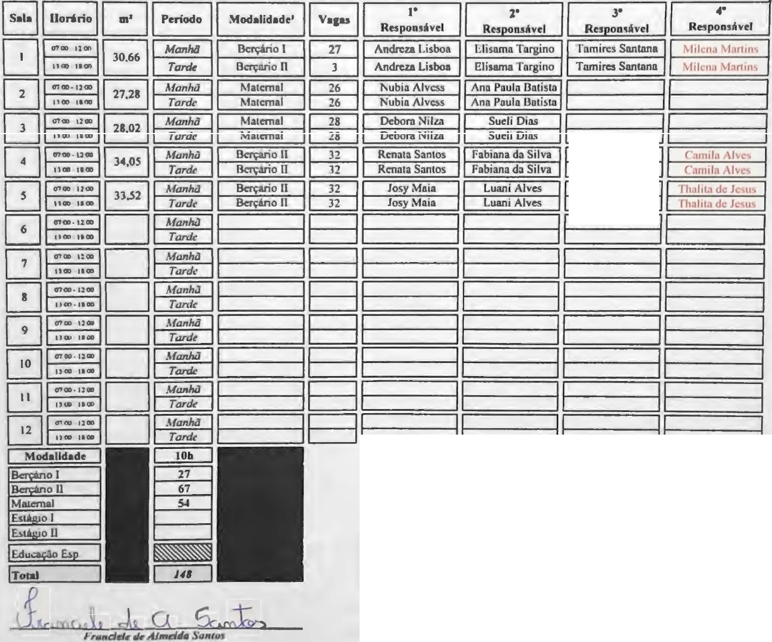
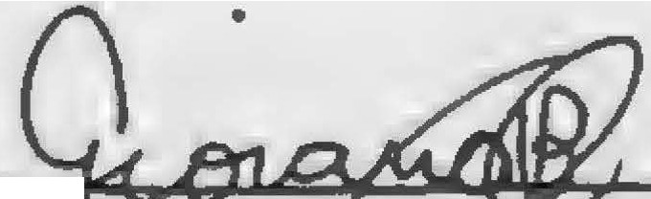

, ranttele de Almeida SantoS
RG: 48.049.787-4
CPF: 393.574.328-92

